МИНИСТЕРСТВО НАУКИ И ВЫСШЕГО ОБРАЗОВАНИЯ

РОССИЙСКОЙ ФЕДЕРАЦИИ

Федеральное государственное бюджетное образовательное учреждение высшего образования

**«Вятский государственный университет»**

**(ФГБОУ ВО «ВятГУ»)**

Факультет автоматики и вычислительной техники

Кафедра электронных вычислительных машин

Название «Разработка в среде Quartus»

Отчёт по лабораторной работе №2 дисциплины

«Системы автоматизированного проектирования»

Выполнил студент группы ИВТ-41 _____________________/ Птахова А. М.

_____________________/ Шевченко А. С.

Проверил преподаватель______________________________/ Скворцов А. А.

Киров 2024

1. Задание на лабораторную работу

Разрабатываемый терморегулятор предназначен для поддержания температуры в заданном диапазоне. Если температура ниже заданной, должен быть включен нагревательный элемент (красный светодиод). Мощность должна быть пропорциональна отклонению температуры (чем выше мощность, тем чаще мигает красный светодиод). Если температура слишком низкая или высокая, должен выдаваться сигнал ошибки (желтый светодиод).

2. Ход работы

2.1 Переходы состояний

Переходы состояний приведены в таблице 1.

Таблица 1 – Переходы состояний

|  |  |  |  |  |  |  |
| --- | --- | --- | --- | --- | --- | --- |
| State | Первое число | Второе число | Без цвета | Красн-жёлт. | Жёлтый | Проверка t |
| Первое число | (D){Z0} | (D){Z0(13)} | - | - | - | - |
| Второе число | - | (D){Z0} | - | - | - | (D){Z0(13)} |
| Без цвета | - | - | - | - | - | (T){Z3,Z5} |
| Красн-жёлт. | - | - | - | - | - | (T){Z3,Z5} |
| Жёлтый | - | - | - | - | - | (T){Z3,Z5} |
| Проверка t | - | - | (Знач1<t<Знач2) {Z3,Z5} | (t<Знач1) {Z2,Z4} | (t>Знач2) Z4 | - |

2.2 Функциональная схема

Функциональная схема представлена на рисунке 1

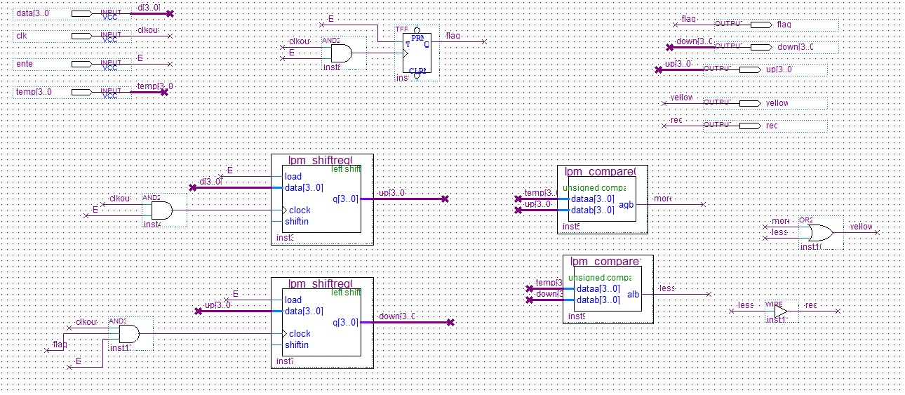

Рисунок 1 – Функциональная схема

2.3 Временные диаграммы

Временные диаграммы разработанного устройства приведены на рисунках 2

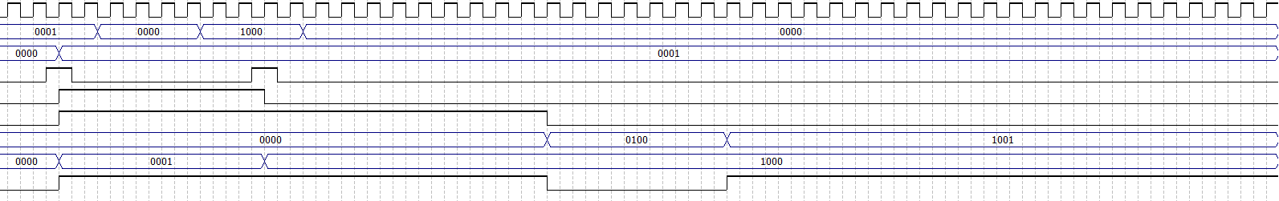

Рисунок 2 – Временные диаграммы

3. Вывод

В ходе лабораторной работы было спроектировано управляющее устройство на основе Altera Quartus. В ходе лабораторной работы использовалась пробная версия, однако её функционала более чем достаточно для реализации данного функционала. Для отладки разработанного управляющего устройства использовался Waveform Simulation